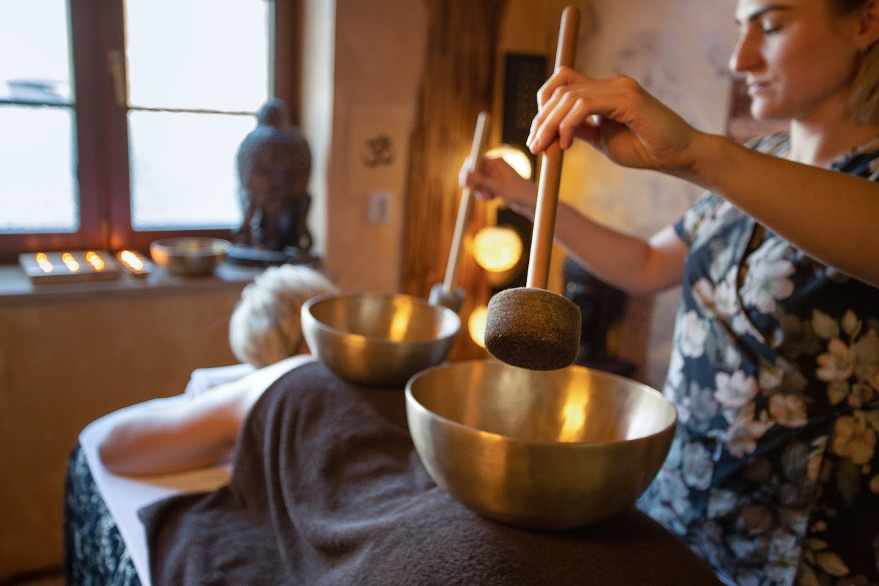
Informacja prasowa
Warszawa, 15.11.2023 r.
Muzykoterapia – antidotum na stres
Muzyka solfeżowa, dźwięk kamertonów, dzwonków, mis i gongów tybetańskich, niosą nie tylko przyjemne wrażenia, ale też wibracje, które masując każdą komórkę organizmu rozluźniają, odprężają, zmniejszają napięcia, blokady i skumulowane w ciele emocje.
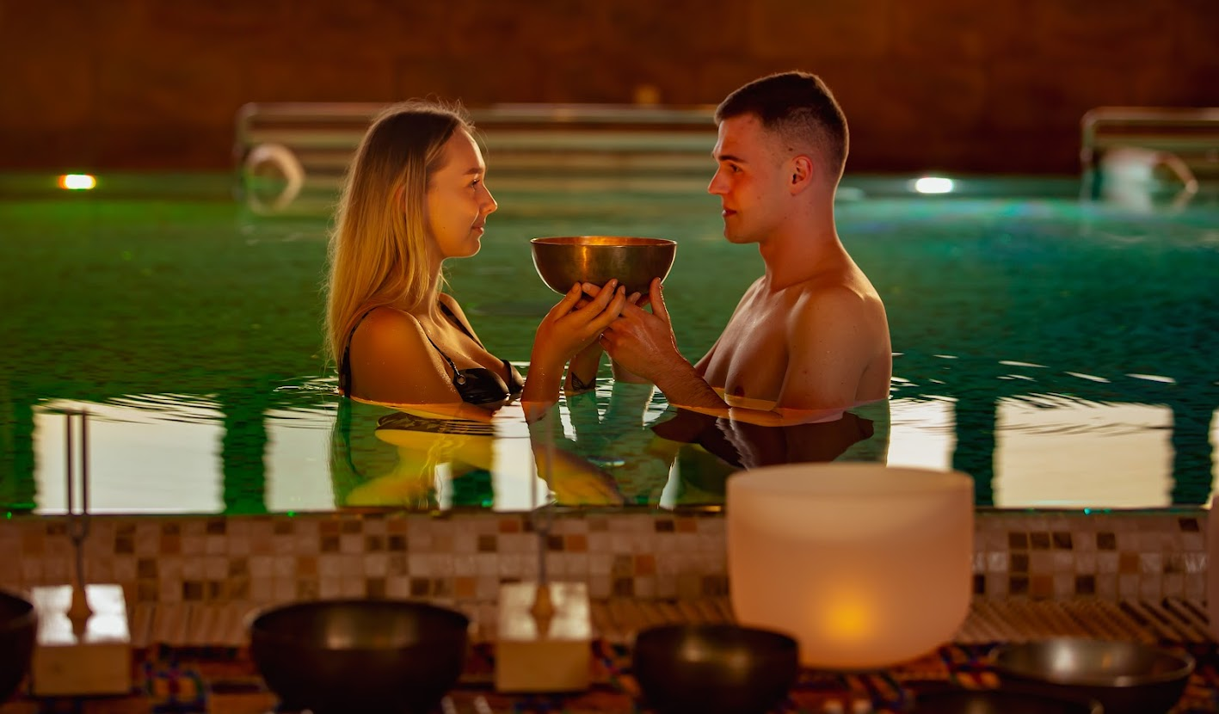
Terapia dźwiękiem pomaga osiągnąć stan wewnętrznej harmonii, głębokiego relaksu i usunąć skutki przewlekłego stresu. Eksperci od dobrostanu z Manor House – obecnie Najlepszego Hotelu SPA w Polsce – wyjaśniają, że wibracje, jakie niesie dźwięk, wpływają na nasze ciało na poziomach: fizycznym, emocjonalnym i duchowym. Fale dźwiękowe masując wszystkie komórki ciała wprowadzają je w stan energetycznej równowagi, docierają do receptorów znajdujących się w stopach, dłoniach, na twarzy i głowie, odpowiadających za pracę organów wewnętrznych i regulują ich funkcje. Każdy fragment ciała jest „dotknięty” przez drgania rezonujących instrumentów, wibracje odblokowują kanały energetyczne (meridiany), przyspieszają regenerację tkanek, poprawiają krążenie krwi i płynów ustrojowych oraz łagodzą różnego rodzaju bóle. Muzykoterapia sprawia, że organizm się wycisza, spowalnia się częstotliwość pracy mózgu, wyzwalając stan głębokiego relaksu. Może też poprawić sen, a także wesprzeć leczenie depresji i rehabilitację.
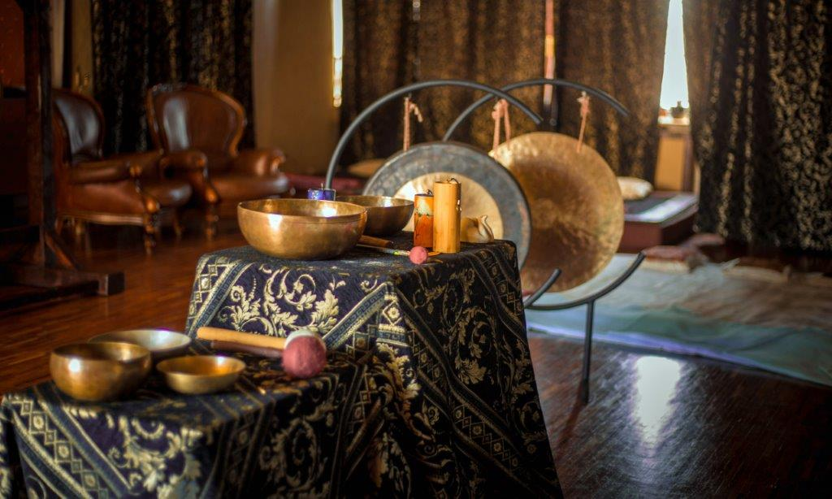
- Stres uważa się dziś za chorobę cywilizacyjną, czasem jest nazywany nawet cichym zabójcą. Intensywne tempo życia, natłok codziennych obowiązków, presja wysokich wymagań zawodowych, sprawiają, że coraz trudniej nam o wewnętrzny spokój. Wysoki poziom stresu negatywnie wpływa na relacje rodzinne, z przyjaciółmi, w pracy i w każdym aspekcie pogarsza jakość naszego życia, dlatego warto oddawać się czynnościom, które stres zmniejszają. Gorąco polecam muzykoterapię, która odpręża ciało i je regeneruje, oczyszcza też umysł z natłoku myśli, stymuluje kreatywność i twórcze myślenie. Każdy może wybrać najlepszą dla siebie formę, od indywidualnej terapii misami, tzw. masaż dźwiękiem, przez udział w koncertach na misy i gongi tybetańskie lub w nocnych koncertach w basenie na kamertony, misy kryształowe i tybetańskie z mantrowaniem, po słuchanie muzyki solfeżowej – mówi Małgorzata Przydacka, Manager SPA w hotelu Manor House, terapeutka dźwiękiem.
Pozytywny wpływ dźwięków solfeżowych oraz mis i gongów jest znany już od Starożytności (korzenie terapii dźwiękiem z wykorzystaniem gongów sięgają ok. 3,5 tysiąca lat wstecz i pochodzą z terenów Tybetu i Nepalu). Współcześnie jej terapeutyczne działanie na organizm i psychikę człowieka potwierdzają badania naukowe. Relaksująca muzyka jest nie tylko przyjemna, ale wspiera też organizm w relaksacji, przeciwstawianiu się chorobie, a nawet podnoszeniu sprawności intelektualnej. Dobroczynne wibracje, rozchodzą się po ciele niczym fala na wodzie, zmniejszają napięcie mięśni, uczucie niepokoju, pomagają się wyciszyć i zregenerować siły.
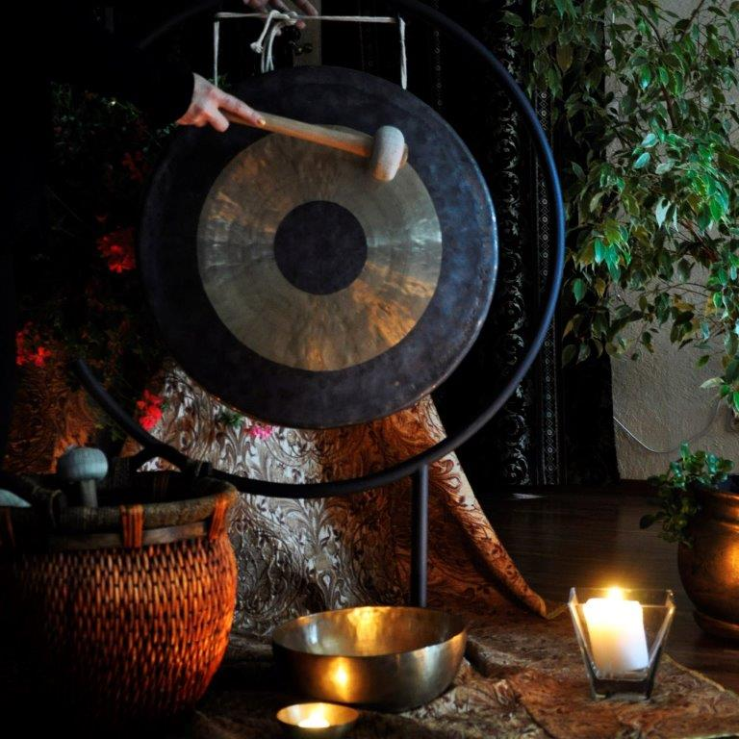
- Cało dorosłego człowieka składa się w około 65% z wody, która jest doskonałym źródłem informacji i nośnikiem dźwięku. Dzięki temu fala dźwiękowa tak dobrze przepływa przez nasze ciało, działając również na poziomie komórkowym. Podczas indywidualnej terapii, tzw. „masażu dźwiękiem” poszczególne misy dedykowane zabiegowi układa się na ciele w określonych miejscach i wprawia w drgania uderzając delikatnie maletą. Fale dźwiękowe i wibracje oddziałują na ciało i umysł, wspomagając redukcję stresu, osiągniecie stanu maksymalnego odprężenia, wyciszają, harmonizują, wspomagają przepływ witalnej energii przez meridiany. W trakcie koncertu na gongi tybetańskie, śpiewające misy, dzwonki shanti i tingsha, występuje podobny efekt, a dźwięk instrumentów niejako otula uczestników, dlatego często używamy określenia „kąpiel w dźwiękach” - tłumaczy Marzanna Karkoszka, fizykoterapeutka w SPA hotelu Manor House i mistrzyni gry na gongach i misach, której uczyła się u samego mistrza Don Corneuax.
W Gabinetach Bioodnowy Manor House stosuje się kamertony, które mają zastosowanie w relaksacji, medytacji i masażach dźwiękiem. Wibracje kamertonów wzmacniają działanie wszystkich terapii - na początek kąpiel w dźwiękach kamertonów odpręża ciało, przygotowuje je do zabiegu, a po masażu utrwala jego działanie.
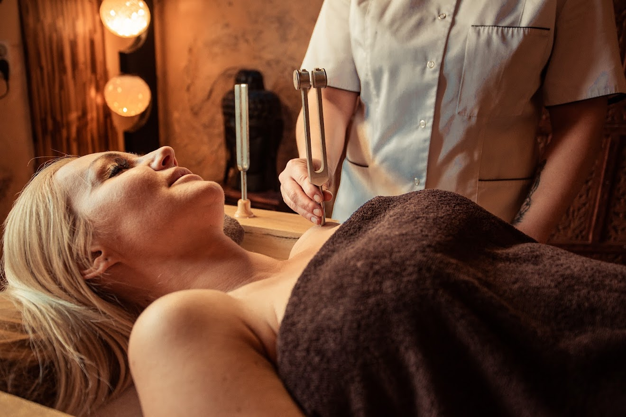
Podczas koncertów na gongi i misy tybetańskie oraz koncertów w basenie na kamertony i misy z mantrowaniem używa się też dzwonków Koshi. Są one związane z żywiołami: wody (oddziałuje na uczucia i emocje, ich dźwięk wzmacnia opiekuńczość, empatię i wewnętrzny spokój), ziemi (wzmacnia pozytywną energię i siły życiowe, pozwala uporządkować myśli i umysł), powietrza (poprawia koncentrację, pobudza myślenie, wolność, twórczość, rozwija komunikację z samym sobą i innymi ludźmi), ognia (zwiększa odwagę, wzmacnia wiarę w siebie i swoje możliwości, sprzyja rozwojowi pasji i talentów). Wszystkie dzwonki Koshi niosą radość, przypływ sił i kojący relaks, każdy z nich ma inne przeznaczenie i na poziomie podświadomości pobudza odpowiednią wibrację.
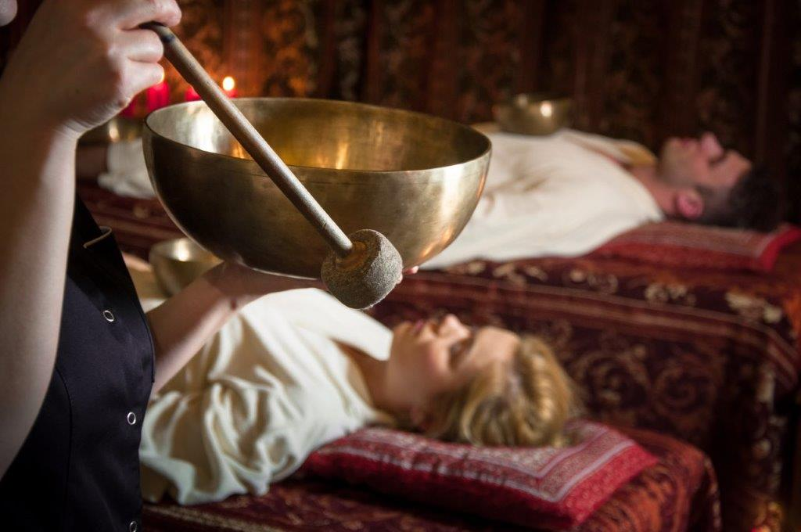
Również słuchanie muzyki solfeżowej (częstotliwości harmonizujące czakry od podstawy (396 Hz), po korony (963 Hz)) korzystnie wpływa na organizm: wycisza i regeneruje siły, poprawia stan zdrowia, pamięć i koncentrację, podnosi kreatywność, skuteczność pracy, samoocenę i pewność siebie. Podczas seansu z muzyką solfeżową harmonijnie oddychamy i rozluźniamy mięśnie, wprowadzając organizm w błogi stan relaksu i odprężenia. Powoli przenosimy się na coraz to głębsze poziomy własnej natury, wyzbywając się wewnętrznego chaosu i niepokoju. W Manor House SPA muzyka solfeżowa o prozdrowotnych częstotliwościach jest częścią Terapii na Kryształowym Łóżku i relaksu w Strefie Harmonizacji Czakr.

Więcej: www.manorhouse.pl

MANOR HOUSE SPA – BEST SPA HOTEL IN POLAND 2023
Mazowiecki kompleks hotelowy Manor House SPA**** - Pałac Odrowążów***** w 2023 roku został wybrany Najlepszym Hotelem SPA w Polsce. Posiadłość pałacowo-parkowa w Chlewiskach to jedna najstarszych rezydencji ziemiańskich w Polsce. Św. Jacek Odrowąż, właściciel Chlewisk w XII w., jako jedyny Polak został wyróżniony posągiem na placu przed Katedrą św. Piotra w Rzymie. Manor House SPA to także pierwszy w kraju i obecnie Najlepszy hotel dla dorosłych, wielokrotnie nagradzany również tytułem Najlepszego Holistycznego SPA. To prawdziwa enklawa spokoju i dobrej energii, przyjazna weganom i alergikom, słynąca z Biowitalnego SPA, autorskiego programu odmładzającego Akademii Holistycznej Alchemia Zdrowia®, energetycznych terapii w Gabinetach Bioodnowy, seansów w Łaźniach Rzymskich, bezchlorowego basenu z wodą ożywioną metodami Grandera i dr. Keshego, prozdrowotnych kąpieli ofuro, w tym romantycznych dla dwojga w wannach Duo Ofuro by Manor House oraz koncertów na misy i gongi tybetańskie. Dopełnieniem luksusowego wypoczynku są wyśmienite dania tradycyjnej kuchni polskiej, wegańskiej i wg zdrowej „Diety Życia”. Urokliwie położony kompleks wyróżnia naturalne środowisko wolne od smogu, położenie w centralnej Polsce z dogodnym dojazdem, własne lądowisko dla śmigłowców, ośrodek jeździecki z hotelem i SPA dla koni oraz 10-hektarowy, zabytkowy park z pomnikami przyrody, przypałacowymi stawami, energetycznym Ogrodem Medytacji i Witalną Wioską SPA. To Polskie Centrum Biowitalności o potwierdzonym oddziaływaniu energetycznym do 30.000 jednostek w skali Bovisa.

